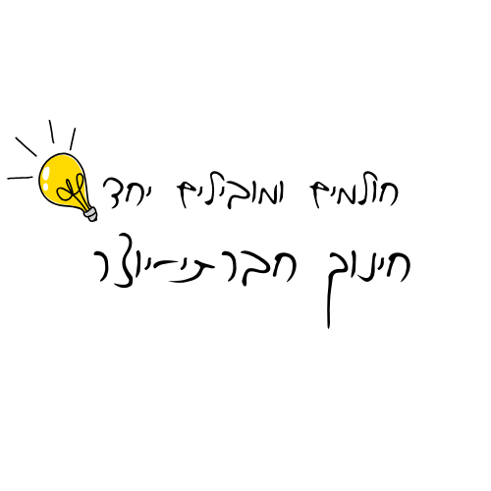
תהליך עבודה עם מודל מרחבים בניהול עצמי לתלמידים

בחירת מרחב לניהול עצמי:
השותפים בשלב זה – צוות ההנהלה/רכזים בהובלת מנהל.ת הקהילה/המערך
זמן מומלץ – תלוי בגודל המרחב, חשוב שיהיה מספיק זמן מראש לצורך התארגנות.
דגשים ושאלות בבחירת המרחב:
האם בבחירת המרחב ישנה התאמה לשכבה ולחניכים?
העם ישנה התאמה לצוות?
האם ישנם סיכויי הצלחה גבוהים?
האם המרחב מאפשר אי – הצלחה?

בניית מסגרת למרחב:
- שותפים בשלב זה – צוות המוביל את המרחב
- זמן מומלץ- חודש/חודשיים לפני זמן ההעברה לחניכים
דגשים בבניית המסגרת:
- המסגרת היא בהתאמה ל: 1. חזון ומטרות הקהילה; 2. ערכי הקהילה ונהליה; 3. בטיחות ובטחון; 4. משאבים.
- חשוב שיהיה דיוק, ירידה לפרטים, הסכמה ושפה משותפת סביב גבולות המסגרת.
- ראיית הנולד וחשיבה על מכלול האפשרויות.

העברה לחניכים:
- שותפים בשלב זה – מנהל.ת הקהילה/המערך והצוות החינוכי
- זמן מומלץ – תחילת הזמן הנדרש (להערכת הצוות) לתלמידים לתכנן ולהוביל במרחב
דגשים להעברה לחניכים –
- אירוע חגיגי וטקסי המציין 'העברת מקל'
- הכנה של החניכים לנושא האחריות וההובלה – כלים ותודעה
- יצירת השראה ומוטיבציה

הנעה:
- שותפים- הצוות החינוכי
- זמן מומלץ – מיד לאחר אירוע ההעברה
דגשים המייצרים הנעה –
- בניית מבנה ארגוני מיטבי על ידי החניכים שיבטיח את הצלחת התהליך
- קיום בחירות ואיוש המבנה הארגוני (בחירות או התנדבות/להציע לחניכים)
- יצירת מוטיבציה על ידי שיקוף המטרות והמשאבים

ליווי:
- שותפים – הצוות החינוכי
- זמן מומלץ – לאורך כל התהליך משלב ההעברה
דגשים לליווי –
- מעבר מהוראה למנטורינג והנחייה, מתשובות לשאלות
- העצמת הכוחות והיכולות של המשתתפים
- שמירה ושיקוף של גבולות המסגרת
- שימוש במיומנויות כמו ניהול זמן, גאנט עבודה, לוח תכנון ועוד
- רפלקציה ועיבוד מובנים לאורך התהליך

אירוע שיא:
- שותפים- תלמידי השכבה
- זמן מומלץ – על פי המועד שנקבע על ידי הצוות החינוכי והוצג לתלמידים בשלב ההעברה
דגשים לאירוע שיא –
- נוכחות מרבית של אנשי הצוות
- שחרור מלא לניהול העצמי תוך שמירה על גבולות המסגרת
- ליווי צמוד של המובילים

משוב והערכה:
- שותפים- כלל תלמידי השכבה והצוות החינוכי
- זמן מומלץ – מיד לאחר אירועי השיא
דגשים למשוב והערכה –
- הקפדה על עיבוד ומשוב בכל הרמות מההנהלה ועד החניכים
- דגש על התהליך האישי שעברו החניכים ואנשי הצוות
- הלימה למטרות הפרויקט
- חשיבה על המשך התהליך ומרחבים נוספים

